الدراسات السابقة الغرض منها، وفوائد مراجعة الباحث للدراسات السابقة

ا.د اسماعيل عبدزيد عاشور

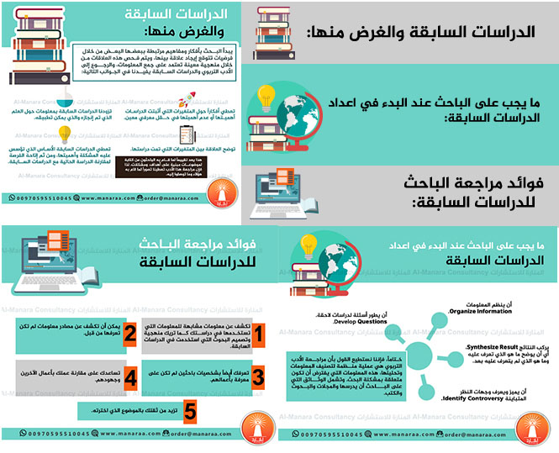

الدراسات السابقة
(الغرض منها، وفوائد مراجعة الباحث للدراسات السابقة)

تعد الدراسات السابقة من أهم الأسس العلمية التي ترتكز عليها الدراسة بعد اختيار مشكلة الدراسة، فيبدأ الباحث بالبحث والتمحيص والتحليل في الدراسات السابقة؛ وذلك لأن عمليات البحث هي عمليات متوالية متراكمة تعتمد على ما قدمه السابقون ومنه ينطلق اللاحقون لإتمام ما بدأ به من سبقهم، فتبدأ الدراسة بأفكار ومفاهيم مرتبطة ببعضها البعض من خلال فرضيات متوقع أن تكون بينها علاقات تربطها ببعضها، ويتم الاستدلال على وجود هذه العلاقات أو عدمها من خلال منهجية معينة تعتمد على جمع المعلومات والرجوع إلى الأدب التربوي والدراسات السابقة.
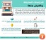
لذلك الدراسات السابقة تعد جزء مهم داخل محتوى الدراسة، والذي يؤدي أغراض وأهداف كثيرة منها أنها تعطي أفكار للباحث حول أهم المتغيرات التي أثبتت الدراسات أهميتها أو عدم أهميتها في حقل أو اتجاه فكري ومعرفي معين، تعطي الدراسات السابقة انطباع عن العلاقة بين المتغيرات التي تمت دراستها، تقوم الدارسات السابقة بتزويد الباحث بمعلومات حول العلم الذي تم إنجازه والذي يمكن إجراؤه وتطبيقه، وتعطي الدراسات السابقة الباحث الأساس الذي تؤسس عليه المشكلة وأهميتها، ومن ثم إتاحة الفرصة لمقارنة الدراسة الحالية مع الدراسات السابقة، وبالتالي تعتبر عملية تجميع الدراسات السابقة تقييماً لما قام به الباحثون من كتابة لموضوعات مبنية على أهداف، ومشكلات، لذا فإن مراجعة هذا الأدب تعطينا تصوراً لما قام به هؤلاء وما توصلوا إليه.
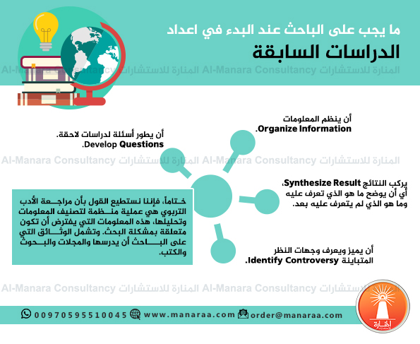

إن أي خطوة يتوجب على الباحث أن يقوم بها أثناء إعداده لدراسته لا تكون هباء منثوراً وإنما تكون لأغراض وفوائد جمة، ولذلك فإن كتابة الدراسات السابقة واحتواء الدراسة التي يعدها الباحث عليها أمر هام جداً لما يعود على الباحث ودراسته من فوائد كثيرة تتمثل في الكشف عن معلومات مشابهة للمعلومات التي يستخدمها الباحث في دراسته، كما أنها توضح له المنهجية الملائمة لاتباعها بناءً على ما تم اتباعه واستخدامه في الدراسات السابقة، ويمكن أن تكشف عن مصادر لمعلومات لا يعرفها الباحث من قبل، وتعرّف بشخصيات باحثين لم يكن الباحث على معرفة بأعمالهم، وتساعد الباحث على مقارنة عمله بأعمال وجهود الآخرين، وكما أنها تعمل على رفع مستوى ثقة الباحث بالموضوع الذي قام باختياره.
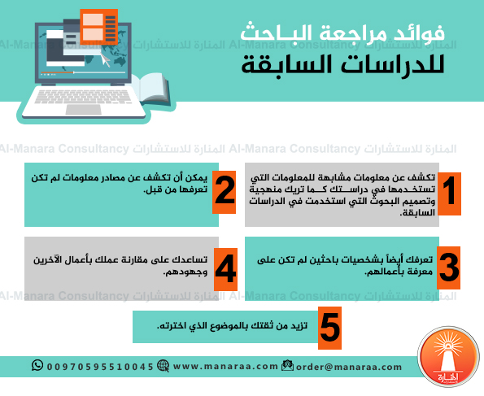

ولأهمية وجود الدراسات السابقة في داخل محتوى الدراسة الحالية لذلك على الباحث أن يتبع مجموعة من القواعد والأمور التي تضمن له استخدام الدراسات السابقة في تدعيم دراسته بشكل صحيح، ومن هذه القواعد أن يقوم بتنظيم المعلومات organize information التي جمعها عن الدراسات السابقة، وأن يقوم الباحث بعملية تركيب النتائج synthesize result بحيث يوضح الباحث ما هو الذي تعرف عليه وما لم يتعرف عليه بعد، وأن يميز ويعرف أفكار ووجهات النظر المختلفة والمتعددة، وأن يقوم بتطوير الأسئلة لدراسات لاحقة، ومن هذه الأمور نستنتج أن مراجعة الأدب التربوي هي عملية منظمة لتصنيف المعلومات وتحليلها، وهذه المعلومات التي يفترض أن تكون متعلقة بمشكلة الدراسة، وتشمل الوثائق التي على الباحث أن يدرسها والمجلات والبحوث والكتب.
وختاماً على الباحث أن يولي جزء إعداد الدراسات السابقة وجمعها وتحليلها اهتماماً كبيراً لأنه يقوده إلى الوصول إلى مجموعة من الأمور التي يستفسر ويبحث عنها، وأيضاً فإنها تضيف قيمةً علمية وأدبية لدراسته.

